Федеральное государственное бюджетное образовательное учреждение высшего образования
«Владимирский государственный университет
имени Александра Григорьевича и Николая Григорьевича Столетовых»

Кафедра информационных систем и программной инженерии

КУРСОВОЕ ПРОЕКТИРОВАНИЕ

Прототип «Социальной программной системы для каталогизации, рейтинга и рекомендации фильмов»

Выполнили: студенты гр. ПРИ-123
Ле Т.Л.
Жоголович П.В

Принял: Тимофеев А.А.

Владимир, 2025

АННОТАЦИЯ

-

ABSTRACT

-

СОДЕРЖАНИЕ
СОДЕРЖАНИЕ 3
1 ВВЕДЕНИЕ 4
2 ЭСКИЗНЫЙ ПРОЕКТ 5
2.1 Цели и задачи проекта 5
2.2 Список аналогов 5
2.3 Команда, роли в команде 6
2.4 Анализ целевой аудитории проекта 6
3 КАЛЕНДАРНЫЙ ПЛАН ПРОЕКТА 8
4 STATE OF ART 9
4.1 Обзор актуальных технологий 9
4.2 Анализ аналогов 10
5 АНАЛИЗ ПРЕДМЕТНОЙ ОБЛАСТИ 12
5.1 Описание 12
5.2 Словарь 12
5.3 Пользователи системы и роли 13
5.4 Прецеденты 13
5.5 Описание сущностей 17
5.6 Анализ бизнес-процессов 19
5.7 Функциональные требования к системе 19
5.8 Нефункциональные требования к системе 20
6 ФУНКЦИОНАЛЬНАЯ ДЕКОМПОЗИЦИЯ СИСТЕМЫ 22
6.1 - 22
7 РЕАЛИЗАЦИЯ СИСТЕМЫ 23
7.1 - 23
8 ТЕСТИРОВАНИЕ СИСТЕМЫ 24
8.1 – 24
9 ЗАКЛЮЧЕНИЕ 25
10 СПИСОК ИСПОЛЬЗОВАННЫХ ИСТОЧНИКОВ 26
ПРИЛОЖЕНИЕ А ДИАГРАММА ГАНТА 27

ВВЕДЕНИЕ
-

ЭСКИЗНЫЙ ПРОЕКТ

Цели и задачи проекта
Разработка прототипа веб-приложения, обеспечивающего пользователям возможность оценивать фильмы, оставлять отзывы, а также создавать подборки с фильмами и делится ими.
Для достижения поставленной цели необходимо выполнить следующие задачи:
- Изучить существующие аналоги и определить основные требования к системе;
- Проанализировать целевую аудиторию;
- Спроектировать архитектуру прототипа и реализовать основные функции системы: каталог фильмов, система оценок, создание подборок и т.д.;
- Провести тестирование прототипа и оценить соответствие системы поставленным требованиям.

Список аналогов
- Кинопоиск – онлайн-сервис для поиска и каталогизации фильмов и сериалов с рейтингами, рецензиями, рекомендациями и возможностью создавать списки («буду смотреть», «избранное» и т.д.). Пользовательский интерфейс при отображении фильмов будет похож на онлайн-кинотеатр Кинопоиска. Аналогично данному сервису будет реализована возможность создавать подборки.
- IMDb (Internet Movie Database) – международная база данных о фильмах и актёрах с системой оценок, отзывов и глобальным рейтингом. Система отзывов приложения будет напоминать систему в IMDb.
- Мангалиб – онлайн-библиотека манги, где пользователи могут отмечать тайтлы как «читаю», «прочитано», «буду читать», оставлять отзывы и формировать личные списки. Отметки для фильмов будут иметь схожую систему с сайтом Мангалиб.

Команда, роли в команде
Ле Тхань Лонг – разработчик, отвечающий за подсистему «управления и каталогизации фильмов»
Жоголович Полина – разработчик, отвечающий за подсистему «управления пользователями и пользовательского взаимодействия»

Анализ целевой аудитории проекта
Целевая аудитория:
- Основная – киноманы (18-25 лет), в основном студенты и молодые люди, которые часто смотрят фильмы, хотят вести личный каталог, делиться впечатлениями и находить рекомендации. Для них фильмы – это хобби и часть жизни.
- Косвенная – работающие взрослые (25-40 лет), семьи, которые ищут фильмы для совместного просмотра и предпочитают быстрые и удобные рекомендации.
- Потенциальная – кинокритик-любитель (20-35 лет), хочет писать отзывы на фильмы или рецензии, хочет делиться рекомендациями с другими
Описание портрета ЦА:
- Киноман-студент (18-25 лет)
- Смотрит много фильмов, любит обсуждать их в соцсетях.
- Хочет добавлять фильмы в свои списки и отмечать их статус («просмотрено», «буду смотреть» и т.д.).
- Ценит социальный аспект: подписки, лента друзей, отзывы.
- Работающий взрослый (25-40 лет)
- Ограниченное время на просмотр.
- Хочет быстро выбрать интересный и качественный фильм.
- Ориентируется на рейтинги и короткие отзывы.
- Кинокритик-любитель (20-35 лет)
- Пишет рецензии, хочет собирать аудиторию.
- Ищет площадку для публикации и обсуждения.
Выявления потребностей ЦА:
Основные боли:
- Сложность выбора фильма среди большого количества контента;
- Отсутствие удобного инструмента для каталогизации и ведения списков;
- Недостаток честных отзывов от реальных пользователей;
- Отсутствие социальной среды для обсуждения фильмов.
Дополнительные ценности:
- Возможность создавать подборки и отслеживать свою историю просмотров.;
- Получать сводку о просмотренных фильмах за последний месяц;
- Делиться впечатлениями и находить единомышленников.
Функции системы, закрывающие потребности:
- Каталогизация фильмов с возможностью добавления меток («просмотрено», «хочу посмотреть»);
- Система рейтингов и отзывов;
- Социальные функции (подписки, открытые подборки, комментарии).

КАЛЕНДАРНЫЙ ПЛАН ПРОЕКТА
Распределение сроков выполнения этапов разработки программной системы представлены на таблице 1. Диаграмма ганта, основанная на созданном плане представлен в приложении А.
Таблица 1 – план выполнения проекта
Название процесса | Начало работы | Конец работы | Продолжительность работ, дни | Ответственный
Эскизный проект: название, цель, задачи, команда, анализ ЦА | 24.09.2025 | 01.10.2025 | 7 | Общий
Анализ предметной области: описание, словарь, роли, прецеденты | 01.10.2025 | 08.10.2025 | 7 | Общий
Анализ бизнес-процессов, функциональных и нефункциональных требований | 07.10.2025 | 15.10.2025 | 8 | Общий
Макет ПС: структура, эскизы | 08.10.2025 | 22.10.2025 | 14 | Ле
Модель данных: диаграмма классов и схема БД | 22.10.2025 | 05.11.2025 | 14 | Ле
Архитектура ПС: схема, сводная диаграмма классов и компонентов, диаграмма взаимодействия | 29.10.2025 | 05.11.2025 | 7 | Ле
Структура компонентов уровня представления: диаграмма навигации, описание | 05.11.2025 | 19.11.2025 | 14 | Жоголович
Структура компонентов уровня доступа к данным: описание | 05.11.2025 | 19.11.2025 | 14 | Жоголович
Структура компонентов уровня бизнес-логики: описание, схема алгоритмов | 05.11.2025 | 19.11.2025 | 14 | Жоголович
Реализация прототипа ПС: контроллеры, заглушки | 19.11.2025 | 03.12.2025 | 14 | Ле
Реализация прототипа ПС: готовый интерфейс | 03.12.2025 | 17.12.2025 | 14 | Жоголович

STATE OF ART

Обзор актуальных технологий
- MySQL
Реляционная система управления базами данных, широко использующаяся для веб-приложений. Будет применяться в проекте для хранения информации о метках фильмов, пользователях, оценках и отзывах.
- Thymeleaf
Серверный шаблонизатор для Java. Позволяет динамически формировать HTML-страницы и связывать их с данными из контроллеров. Будет использоваться для реализации пользовательского интерфейса на стороне сервера.
- Maven
Инструмент автоматизации сборки проектов Java. Будет использоваться для управления зависимостями и сборкой программного обеспечения.
- TMDb API
Внешний API, предоставляющий доступ к обширной базе данных фильмов, сериалов. Будет являться источником данных о фильмах для наполнения внутреннего каталога системы.
Выбранный технологический стек в полной мере обеспечивает реализацию всех ключевых функций проекта, описание и детали которых будут представлены далее.

Анализ аналогов
Сравнительная оценка всех альтернатив будет по нескольким критериям от 1 до 5 баллов. Перечень критериев оценки:
- Объём и структура каталога – Наличие подробной базы фильмов/тайтлов, полнота информации (описание, постеры, актёры, жанры).
- Система рейтингов и отзывов – Возможность оценивать контент, писать рецензии, видеть средние рейтинги.
- Социальное взаимодействие – Возможность подписки, комментариев, лайков, формирования сообщества.
- Удобство интерфейса (UI/UX) – Простота навигации, визуальная привлекательность и интуитивность интерфейса.
- Персонализация профиля пользователя – Возможность вести коллекции («просмотрено», «буду смотреть»), сохранять предпочтения.
Сравнительная таблица с учётом оценок по каждому критерию:
Таблица 2 – сравнительная таблица аналогов
№ | Критерий | Вес, % | Кинопоиск | IMDb | Мангалиб | Комментарий
1 | Объём и структура каталога | 25 | 5 | 5 | 3 | Кинопоиск и IMDb имеют крупнейшие базы фильмов, в то время как у Мангалиба база ограничена мангой.
2 | Система рейтингов и отзывов | 25 | 5 | 5 | 4 | Все три системы позволяют ставить оценки, однако только первые две имеют возможность оставить рецензию
3 | Социальное взаимодействие | 20 | 3 | 3 | 5 | Мангалиб — самая развитая соц. часть (подписки, комментарии, лента). IMDb и Кинопоиск ограничены отзывами.
4 | Удобство интерфейса (UI/UX) | 15 | 4 | 4 | 5 | Кинопоиск простой, не адаптивный; IMDb слегка перегружен, но адаптивен; Мангалиб удобен и адаптивен

Продолжение таблицы 2
5 | Персонализация профиля пользователя | 15 | 5 | 3 | 5 | У Кинопоиска и Мангалиба можно создавать коллекции и отслеживать прогресс; у IMDb — меньше персонализации.
Итоговая оценка:
- Кинопоиск – (25×5 + 25×5 + 20×3 + 15×4 + 15×5) / 100 = 4.45
- IMDb – (25×5 + 25×5 + 20×3 + 15×4 + 15×3) / 100 = 4.15
- Мангалиб – (25×3 + 25×4 + 20×5 + 15×5 + 15×5) / 100 = 4.25
Выводы: Кинопоиск занимает лидирующую позицию по полноте каталога, персонализации и системе рейтингов, а Мангалиб демонстрирует лучшую реализацию социальных функций и интерфейса; IMDb силён в объёме данных, но отстаёт во всех остальных аспектах. Таким образом при реализации для нашего проекта стоит ориентироваться на объёмность базы и структуру данных от Кинопоиска/IMDb и социальные механики от Мангалиба.

АНАЛИЗ ПРЕДМЕТНОЙ ОБЛАСТИ

Описание
Социальная система для каталогизации, рейтинга и рекомендации фильмов предназначена для организации взаимодействия пользователей с кинематографическим контентом и друг с другом. Система выступает в роли посредника между зрителями и информацией о фильмах, обеспечивая удобный доступ к каталогу, пользовательским отзывам и рекомендациям.
Пользователи обращаются к системе для поиска фильмов, ведения личных списков («просмотрено», «буду смотреть»), выставления оценок и публикации отзывов. Дополнительно пользователи могут взаимодействовать друг с другом — подписываться на профили, читать рецензии и формировать собственные подборки.

Словарь
- Фильм — аудиовизуальное произведение, содержащее информацию о названии, годе выпуска, жанре, режиссёре, актёрах, описании.
- Каталог фильмов — структурированная база данных фильмов, доступная пользователям для поиска, фильтрации и просмотра информации.
- Пользователь — человек, зарегистрированный в системе и имеющий доступ к её функционалу.
- Модератор — пользователь с расширенными правами, отвечающий за модерацию системы и управление контентом.
- Рейтинг фильма — агрегированный показатель, формируемый на основе пользовательских оценок.
- Отзыв — текстовое мнение пользователя о фильме, содержащее его впечатления, комментарии и рекомендации.
- Подборка фильмов — список, формируемый пользователем (например: «просмотрено», «буду смотреть»).

Пользователи системы и роли
- Незарегистрированный пользователь
- Просматривает подборки и осуществляет поиск подборок
- Просматривает каталог фильмов и осуществляет поиск по нему
- Просматривает страницы фильмов, читает отзывы
- Может зарегистрироваться в системе

- Зарегистрированный пользователь
- Составляет подборки, добавляет в них фильмы и ставит отметки для фильмов (например, «буду смотреть», «просмотрено»)
- Ставит оценки и пишет отзывы к фильмам.
- Может подписываться на других пользователей и просматривать их активность и подборки.
- Рецензент
- Имеет возможность писать рецензии на фильмы.
- Администратор
- Управляет метками для фильмов.
- Управляет пользователями (назначает роли).

Прецеденты
- Описание прецедентов
Список всех прецедентов системы:
- Создать профиль
- Редактировать профиль
- Авторизоваться в системе
- Открыть каталог фильмов
- Искать по каталогу фильмов
- Посмотреть страницу с фильмом
- Отметить фильм (просмотрено/буду смотреть)
- Оценить фильм
- Оставить комментарий
- Создать подборку
- Посмотреть подборку
- Добавить фильм в подборку
- Редактировать подборку
- Открыть каталог подборок
- Искать по каталогу подборок
- Добавить подборку
- Оценить подборку
- Написать рецензию
- Сохранить рецензию в черновике
- Редактировать рецензию
- Удалить рецензию
- Опубликовать рецензию
- Оценить рецензию
- Подписаться на пользователя
- Назначить пользователя рецензентом
- Добавить метку фильму
Описание некоторых прецедентов:
A. «Составить подборку»
Предусловие: -
Действующее лицо: Авторизованный пользователь.
Основной поток: Составление подборки фильмов.
Пользователь переходит в раздел «Мои подборки».
Пользователь нажимает кнопку «Создать подборку».
Система предлагает ввести название и описание подборки.
Пользователь заполняет поля и подтверждает создание.
Система создает новую пустую подборку.
Пользователь добавляет фильмы из каталога с помощью поиска или фильтров.
Система добавляет выбранные фильмы в подборку.
Пользователь сохраняет подборку.
Система подтверждает сохранение и отображает подборку в списке пользователя.
Альтернативный поток 1: Отсутствие авторизации.
Если пользователь не авторизован, система выводит сообщение «Создание подборок доступно только авторизованным пользователям» и предлагает выполнить вход.
Альтернативный поток 2: Отсутствие авторизации.
Если пользователь не авторизован, система выводит сообщение «Создание подборок доступно только авторизованным пользователям» и предлагает выполнить вход.
Постусловие: Создана и сохранена новая подборка с фильмами.

B. «Написать рецензию»
Предусловие: -
Действующее лицо: Рецензент.
Основной поток: Написание рецензии на фильм.
Рецензент выбирает фильм из каталога.
Система отображает карточку фильма с кнопкой «Добавить рецензию».
Рецензент нажимает кнопку «Добавить рецензию».
Система открывает форму для ввода текста рецензии, оценки и заголовка.
Рецензент заполняет форму и отправляет рецензию.
Система сохраняет рецензию в базе данных и привязывает её к выбранному фильму.
Система отображает подтверждение успешного добавления.
Альтернативный поток 1: Недостаточные права.
Если пользователь не является рецензентом, система выводит сообщение «Добавление рецензий доступно только рецензентам» и не открывает форму.
Альтернативный поток 2: Ошибка сохранения.
Если при сохранении подборки происходит сбой (например, потеря соединения с сервером), система выводит сообщение «Ошибка при сохранении подборки. Попробуйте позже» и предлагает повторить операцию.
Постусловие: Рецензия сохранена и доступна для просмотра пользователями.

C. «Искать по каталогу подборок»
Предусловие: -
Действующее лицо: Пользователь (авторизованный или неавторизованный).
Основной поток: Поиск нужной подборки.
Пользователь переходит в раздел «Подборки фильмов».
Пользователь вводит ключевое слово в строку поиска.
Система выполняет поиск по названию и описанию подборок.
Система отображает список подходящих подборок.
Пользователь выбирает интересующую подборку.
Система открывает содержимое выбранной подборки.
Альтернативный поток: Подборки не найдены.
Если по запросу нет результатов, система выводит сообщение «Подборки не найдены» и предлагает изменить поисковой запрос.
Постусловие: Пользователь просматривает найденную подборку или получает уведомление об отсутствии результатов.

D. «Создать профиль»
Предусловие: -
Действующее лицо: Незарегистрированный пользователь.
Основной поток: Регистрация профиля.
Пользователь открывает страницу регистрации.
Система отображает форму для ввода данных (имя пользователя, адрес электронной почты, пароль, картинка для аватара).
Пользователь заполняет все обязательные поля.
Пользователь подтверждает согласие с политикой конфиденциальности и условиями использования.
Пользователь нажимает кнопку «Создать профиль».
Система проверяет корректность введённых данных (уникальность email, длину пароля и т. д.).
Система создает учетную запись пользователя в базе данных и уведомляет о успешной регистрации.
Альтернативный поток 1: Форма заполнена неверно.
Если пользователь не заполнил обязательные поля или указал неверный формат email, система подсвечивает ошибки и выводит сообщение «Проверьте правильность заполнения формы».
Альтернативный поток 2: Email уже зарегистрирован.
Если указанный адрес электронной почты уже существует в системе, то она выводит сообщение «Пользователь с таким email уже зарегистрирован» и предлагает войти в систему с данным адресом электронной почты.
Постусловие: Новый профиль успешно создан.

- Диаграмма прецедентов
Рисунок 1. Диаграмма прецедентов.

Описание сущностей
- Концептуальная диаграмма классов
Концептуальная модель системы представлена в виде диаграммы классов (рис. 1), демонстрирующей логическую структуру данных и их взаимосвязи.
Рисунок 2. Концептуальная диаграмма классов системы.

- Диаграмма состояний
На диаграмме состояний представлен жизненный цикл объекта «Рецензия» (рис. 2). Рецензия создаётся пользователем и может находиться в одном из следующих состояний: черновик, опубликована или удалена. Переходы между состояниями осуществляются в результате действий пользователя (публикация, редактирование, удаление).
Рисунок 3. Диаграмма состояний объекта «Рецензия».
Рисунок 4. Диаграмма состояний объекта «Подборка».
Рисунок 5. Диаграмма состояний объекта «Фильм».

Анализ бизнес-процессов
- Диаграмма автоматизируемого бизнес-процесса
Диаграмма IDED0 бизнес-процесса представлена в приложении Б и В.
- Описание зон ответственности пользователей системы
- Администратор
  - Поддержка меток фильмов и их актуальности.
  - Управление учётными записями пользователей и назначением ролей.
  - Контроль за корректным использованием системы пользователями.
- Рецензент
  - Написание рецензий на фильмы с соблюдением правил публикации.
  - Обеспечение качества и достоверности публикуемой информации
- Зарегистрированный пользователь
  - Формирование и ведение собственных подборок фильмов.
  - Добавление фильмов и их отметок в подборки.
  - Оценка фильмов и написание отзывов с соблюдением правил сообщества.

Функциональные требования к системе
- Управление пользователями
- Регистрация новых пользователей.
- Авторизация (вход в систему по логину и паролю).
- Редактирование профиля (аватар, описание, интересы и т.д.).
- Удаление учётной записи.
- Каталог фильмов
- Просмотр каталога фильмов с возможностью фильтрации и сортировки.
- Поиск фильмов по названию, жанру, году выпуска, актёрам.
- Просмотр детальной информации о фильме (описание, постер, дата выхода, жанр, актёры).
- Возможность добавления фильмов в подборки («просмотрено», «буду смотреть», «избранное»).
- Рейтинги и отзывы
- Возможность выставлять оценки фильмам (по шкале, например, 1–10).
- Написание отзывов и комментариев к фильмам.
- Просмотр отзывов других пользователей.
- Социальные функции
- Подписка на других пользователей.
- Возможность комментирования и лайков к отзывам.
- Администрирование
- Добавление особых меток к фильмам.
- Импорт фильмов из внешнего источника (TMDb API).
- Назначение ролей пользователям.

Нефункциональные требования к системе
- Требования к производительности
- Система должна поддерживать не менее 100 одновременных пользователей без деградации производительности.
- Требования к надёжности
- Система должна корректно обрабатывать ошибки (например, недоступность API, некорректные данные).
- Требования к безопасности
- Пароли должны храниться в зашифрованном виде.
- Доступ к функциям редактирования, удаления и модерации ограничивается ролями (пользователь / администратор).
- Требования к удобству использования (UI/UX)
- Интерфейс должен быть интуитивно понятен пользователю.
- Навигация по каталогу и фильтрам должна быть доступна в 1–2 клика.
- Требования к совместимости
- Приложение должно корректно работать в современных браузерах (Chrome, Firefox, Edge, Safari).
- Серверная часть совместима с СУБД MySQL.
- Возможность интеграции с внешними API (TMDb).
- Требования к сопровождению
- Код проекта должен быть структурирован и документирован.
- Все зависимости управляются через Maven.
- Возможность быстрого обновления и добавления новых модулей без остановки всей системы.

МАКЕТ ПРОГРАММНОЙ СИСТЕМЫ

Структура интерфейса, навигация
Перечень экранных форм:
- Главная страница
- Страница пользователя
- Форма редактирования профиля
- Каталог фильмов
- Страница с фильмом
- Форма редактирования данных о фильме
- Форма поиска
- Форма выбора подборок
- Подборки
- Страница с подборкой
- Форма создания подборки
- Форма для написания комментария
- Форма редактирования подборки
- Рецензии
- Страница с рецензией
- Форма написания рецензии
- Рецензии автора
- Форма выбор рецензий
На основе перечисленных экранных форм была спроектирована диаграмма навигации, описывающая переходы между ними (рис. 6).
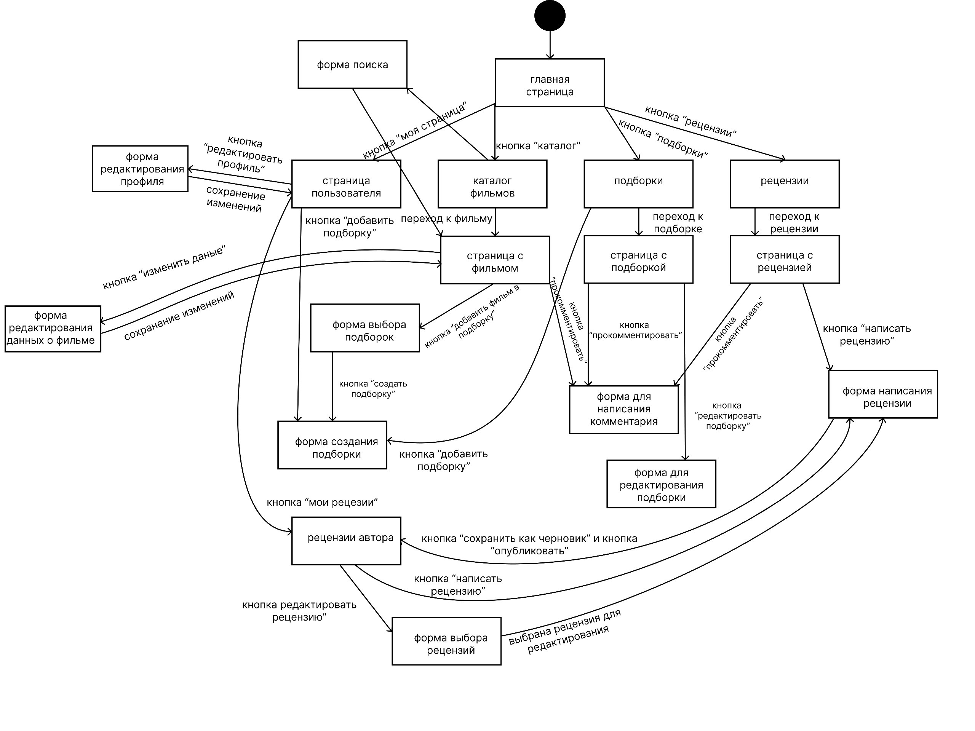
Рисунок 6. Диаграмма навигации в системе.

Эскизы интерфейса пользователя
Разработанные макеты экранных форм (15 шт.) представлены в папке Documents SiteLayouts рабочего репозитория проекта.

РАЗРАБОТКА ПРОТОТИПА СИСТЕМЫ

Модель данных
- Диаграмма классов-сущностей
Упираясь на концептуальную диаграмму классов, была создана и доработана полная диаграмма классов-сущностей, представленная на рисунке 7, которая так же будет использована в проектировании базы данных.
Описание классов-сущностей:
- User — пользователь системы
Сущность представляет зарегистрированного пользователя, который может оставлять рецензии, комментарии, оценки, создавать подборки и подписываться на других пользователей.
Поля пользователя включают идентификатор, логин, почту, хеш пароля, роль, аватар и дату регистрации.
Доменные методы отражают типичное поведение пользователя: управление подписками, оценками, рецензиями, комментариями и подборками.
- UserFollow — подписка одного пользователя на другого
Сущность описывает факт подписки: кто подписался и на кого, с указанием времени подписки.
Поведения внутри домена у сущности нет — она представляет факт связи.
- Movie — фильм
Сущность представляет фильм, импортированный из внешнего сервиса.
Содержит основные данные: названия, год выхода, постер, описание и ID из TMDB.
Поведение включает управление тегами, включение и исключение фильма из подборок, вычисление средней оценки и выбор лучших рецензий.
- Genre — жанр
Простая сущность с названием и возможным внешним ID.
Используется для классификации фильмов по жанрам.
Поведение не содержит.
- Tag — тег фильма
Тег описывает свойства фильма: тематику, настроение, стиль, тип персонажей и др.
У каждого тега есть имя, тип и дата создания.
Методы отражают его поведение в домене: привязка и отвязка от фильмов.
- Review — рецензия пользователя
Рецензия — авторский текст, связанный с конкретным фильмом.
Состоит из заголовка, контента, рейтинга автора и статуса (черновик или опубликована).
Методы включают публикацию, редактирование и удаление рецензии.
- Comment — комментарий
Комментарий принадлежит пользователю и связан с конкретным фильмом.
Представляет текстовое сообщение.
Методы позволяют редактировать и удалять комментарий.
- MovieRating — оценка фильма
Сущность описывает оценку фильма пользователем по шкале от 1 до 10.
Используется для подсчёта среднего рейтинга.
Может быть обновлена методом update().
- Collection — пользовательская подборка фильмов
Подборка содержит фильмы, добавленные пользователем вручную, и может быть публичной или приватной.
Сущность хранит заголовок, описание, автора и время создания.
Методы позволяют добавлять и удалять фильмы, публиковать и скрывать подборку, получать фильмы и считать среднюю оценку подборки.
- CollectionRating — оценка подборки
Похожа на оценки фильмов, но применяется к подборкам.
Хранит пользователя, оценённую подборку, значение оценки и дату создания.
Позволяет обновлять выставленную оценку.
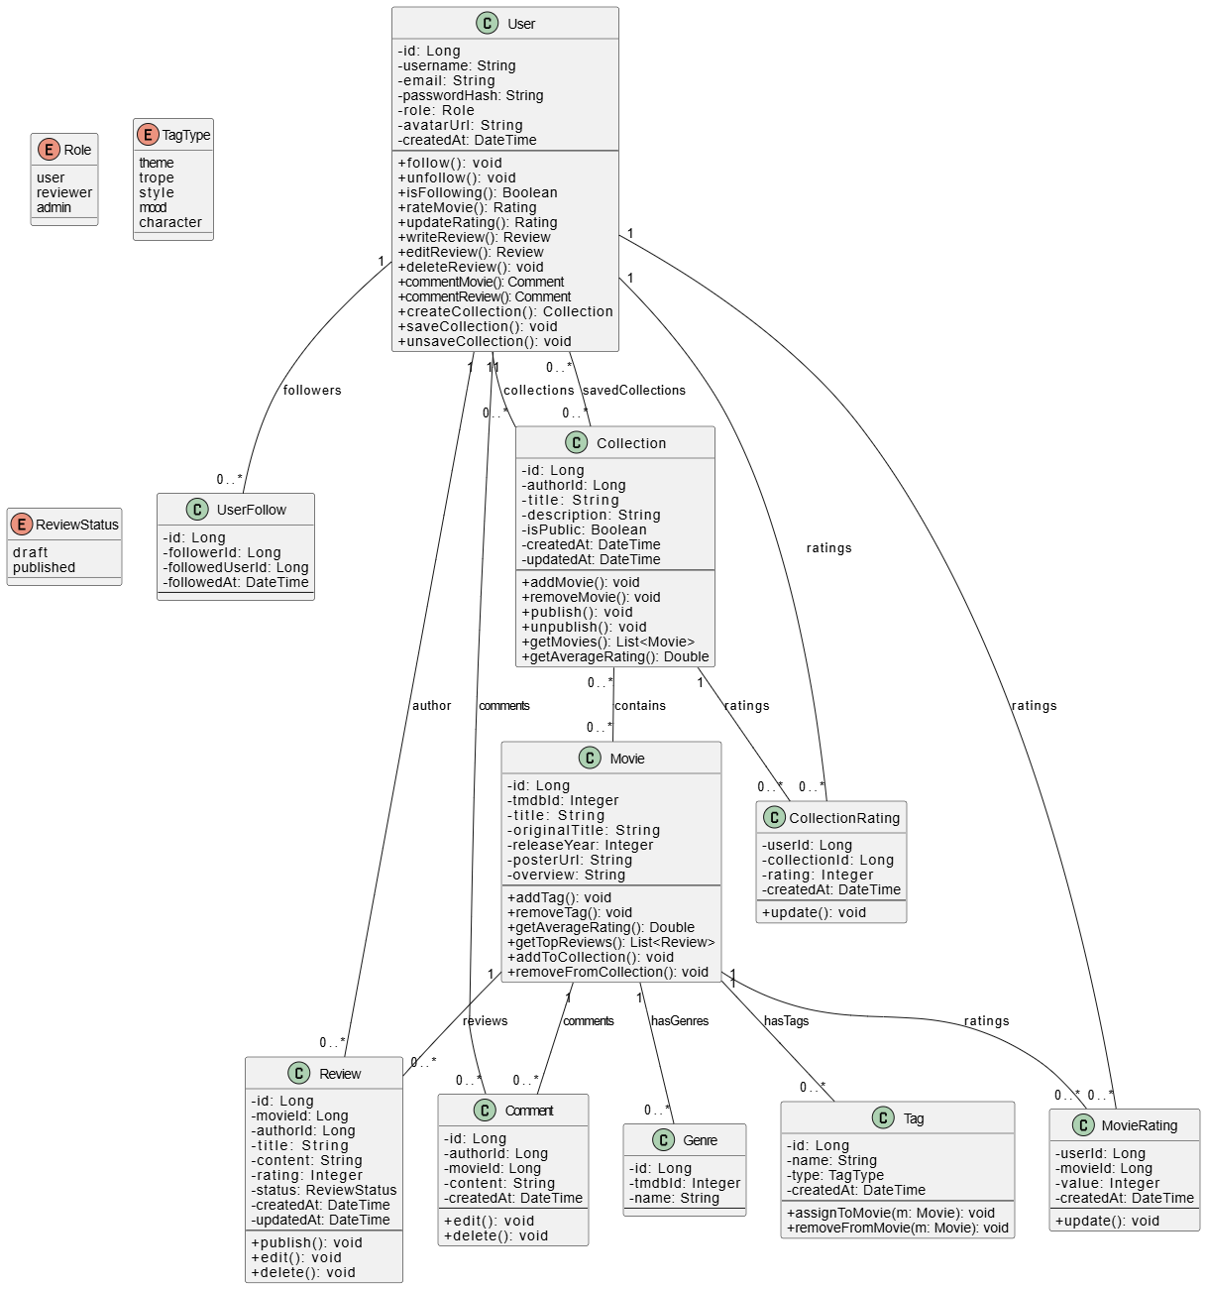
Рисунок 7. Диаграмма классов-сущностей системы.

- Схема базы данных
Описание реляционных таблиц – назначение, ключевые поля и ограничения:
- Users - хранит данные о зарегистрированных пользователях.
Основные поля:
- id — первичный ключ, bigint unsigned, autoincrement.
- username — уникальное имя пользователя.
- email — уникальный адрес электронной почты.
- password_hash — хеш пароля.
- role — роль пользователя (user / reviewer / admin).
- avatar_url — ссылка на изображение профиля.
- created_at — время создания записи.
Ограничения:
- UNIQUE (username)
- UNIQUE (email)
- User_follow - модель подписок между пользователями (многие-ко-многим с дополнительными атрибутами).
Основные поля:
- id — первичный ключ.
- follower_id — пользователь, который подписывается.
- followed_user_id — пользователь, на которого подписываются.
- followed_at — дата подписки.
Связи:
- follower_id users(id) ON DELETE CASCADE
- followed_user_id users(id) ON DELETE CASCADE
- Movies - хранит сведения о фильмах.
Основные поля:
- id — PK.
- tmdb_id — внешний идентификатор TMDB.
- title — название.
- original_title — оригинальное название.
- release_year — год выхода.
- poster_url — постер.
- overview — описание.
Индексы:
- индекс по tmdb_id
- индекс по title
- полнотекстовый индекс по (title, overview)
- Genres - хранит жанры фильмов.
Основные поля:
- id — PK.
- tmdb_id — идентификатор TMDB.
- name — название жанра.
Ограничения:
- UNIQUE (tmdb_id)
- UNIQUE (name)
- Movie_genres - таблица-связка многие-ко-многим между фильмами и жанрами.
Основные поля:
- movie_id
- genre_id
Ключи:
- составной PK (movie_id, genre_id)
Связи:
- movie_id movies(id) ON DELETE CASCADE
- genre_id genres(id) ON DELETE CASCADE
- Tags - хранит различные типы тегов: тематика, стилистика, настроение и т.д.
Основные поля:
- id — PK.
- name — уникальное название.
- type — ENUM категорий.
- created_at.
Ограничения:
- UNIQUE (name)
- Movie_tags - cвязь фильмов с тегами (многие-ко-многим).
Основные поля:
- movie_id
- tag_id
Ключи:
- составной PK (movie_id, tag_id)
Связи:
- movie_id movies(id) ON DELETE CASCADE
- tag_id tags(id) ON DELETE CASCADE
- Movie_ratings - оценки фильмов пользователями.
Основные поля:
- user_id
- movie_id
- rating — значение 1–10.
- created_at
Ключи:
- составной PK (movie_id, user_id)
Связи:
- user_id users(id) ON DELETE CASCADE
- movie_id movies(id) ON DELETE CASCADE
- Reviews - рецензии пользователей на фильмы.
Основные поля:
- id
- movie_id
- author_id
- title
- content
- rating 1–10
- status — draft / published
- created_at
- updated_at
Связи:
- movie_id movies(id) CASCADE
- author_id users(id) CASCADE
- Comments - комментарии к фильмам и рецензиям.
Основные поля:
- id
- author_id
- movie_id NULL
- review_id NULL
- content
- created_at
Особенности:
- Комментарий может относиться либо к фильму, либо к рецензии (логика проверяется на уровне приложения)
Связи:
- author_id users(id) CASCADE
- movie_id movies(id) CASCADE
- review_id reviews(id) CASCADE
- Collections - пользовательские коллекции фильмов.
Основные поля:
- id
- author_id
- title
- description
- is_public
- created_at
- updated_at
Связи:
- author_id users(id) CASCADE
- Collection_movies - cвязка фильмов и коллекций..
Основные поля:
- collection_id
- movie_id
- order_index
Ключи:
- составной PK (collection_id, movie_id)
Связи:
- collection_id collections(id) CASCADE
- movie_id movies(id) CASCADE
- Collection_ratings - Оценки коллекций.
Основные поля:
- user_id
- collection_id
- rating (1–10)
Ключи:
- составной PK (user_id, collection_id)
Связи:
- user_id users(id) CASCADE
- collection_id collections(id) CASCADE
- User_saved_collections - cохранённые пользователями коллекции.
Основные поля:
- id
- user_id
- collection_id
- saved_at
Связи:
- user_id → users(id) CASCADE
- collection_id → collections(id) CASCADE

Механизмы обеспечения целостности данных в разработанной реляционной базе данных реализованы на нескольких уровнях и направлены на согласованность, корректность и непротиворечивость всей информации, хранящейся в системе.
В первую очередь обеспечивается целостность сущностей: каждая таблица имеет первичный ключ, уникально определяющий каждую запись, что исключает дублирование и позволяет однозначно ссылаться на объект из других таблиц. Автоматическое присвоение идентификаторов (auto_increment) для сущностных объектов (пользователи, фильмы, жанры, теги, рецензии, коллекции и комментарии) гарантирует последовательность и корректность формирования новых записей.
Практически все таблицы, находящиеся в отношениях с другими сущностями, содержат ссылки на родительские записи. Это предотвращает появление «висячих» данных, например, комментариев без существующего автора или оценки, относящейся к удалённому фильму. Для большинства связей используется механизм «on delete cascade» и «on update cascade». Он позволяет автоматически удалять или изменять зависимые записи при удалении либо обновлении родительской. Благодаря этому база данных остаётся структурно непротиворечивой.
Во многих таблицах используются ENUM-типы, ограничивающие возможные значения атрибутов строго определёнными наборами. Обязательные поля, помеченные как NOT NULL, исключают возможность появления неполных или логически некорректных записей.
Уникальность данных обеспечивается уникальными индексами, которые препятствуют созданию дублирующих сущностей. В ассоциативных таблицах механизмы уникальности реализованы через составные первичные ключи, гарантируя невозможность повторного присвоения одному и тому же фильму одного и того же жанра или тега, повторной оценки фильма одним пользователем или дублирования фильма внутри коллекции.
Целостность на уровне производительности поддерживается благодаря системе индексов. Они ускоряют поиск и выборку данных и тем самым косвенно влияют на целостность работы системы, снижая вероятность ошибок при обработке данных и повышая надёжность исполнения запросов. Полнотекстовые индексы позволяют реализовать корректный и эффективный поиск по текстовым данным, не нарушая логики взаимодействия между таблицами.

В соответствии с вышеописанными деталями, была построена физическая ER-диаграмма, удовлетворяющая заданным отношениям и связям (рис. 8). SQL-скрипт для создания базы представлен в приложении В.
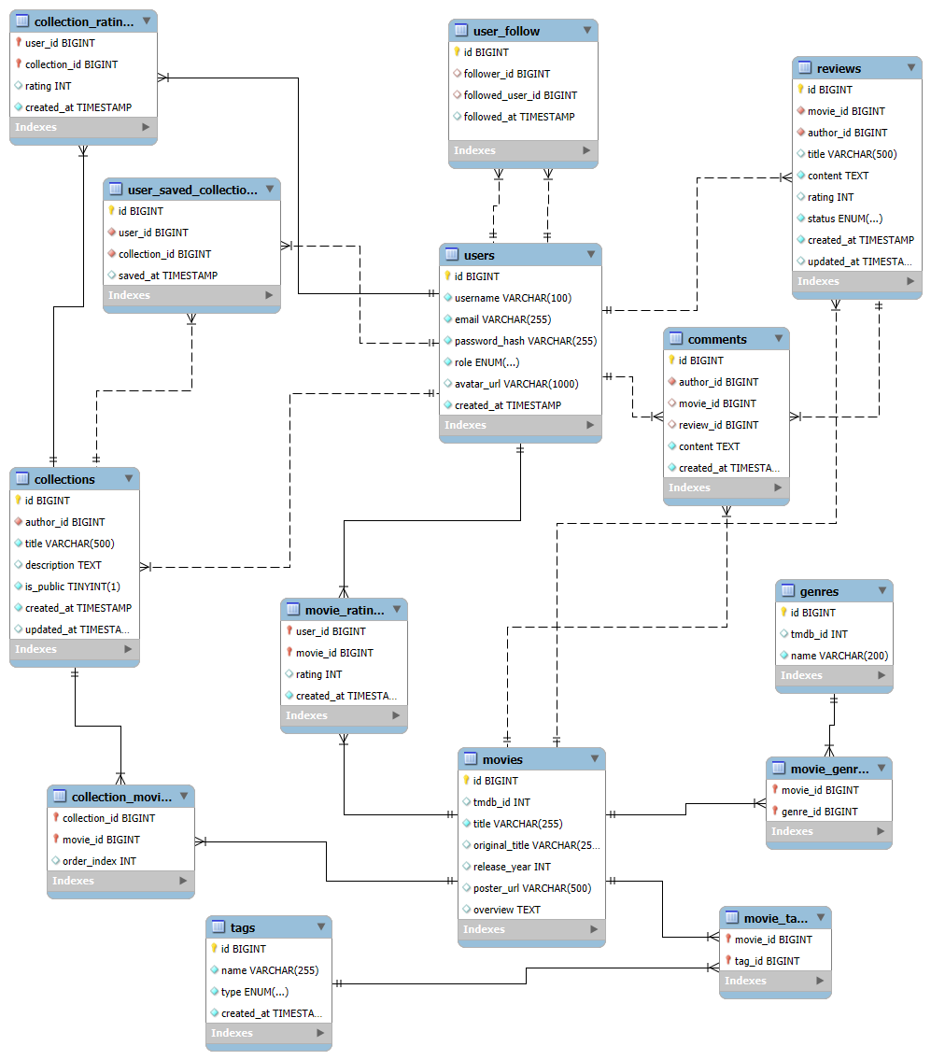
Рисунок 8. Физическая ER-диаграмма базы данных для системы.

ТЕСТИРОВАНИЕ СИСТЕМЫ

–

ЗАКЛЮЧЕНИЕ
-

СПИСОК ИСПОЛЬЗОВАННЫХ ИСТОЧНИКОВ
  - -

ПРИЛОЖЕНИЕ А ДИАГРАММА ГАНТА

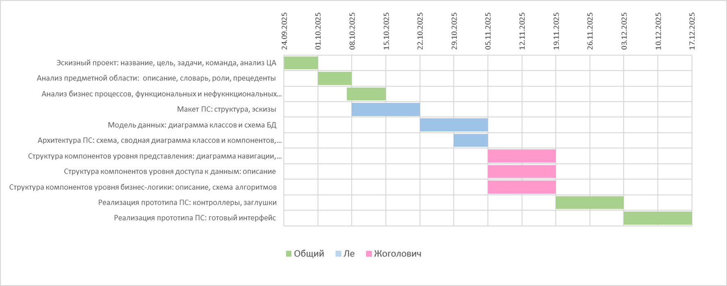

ПРИЛОЖЕНИЕ Б ДИАГРАММА IDEFO
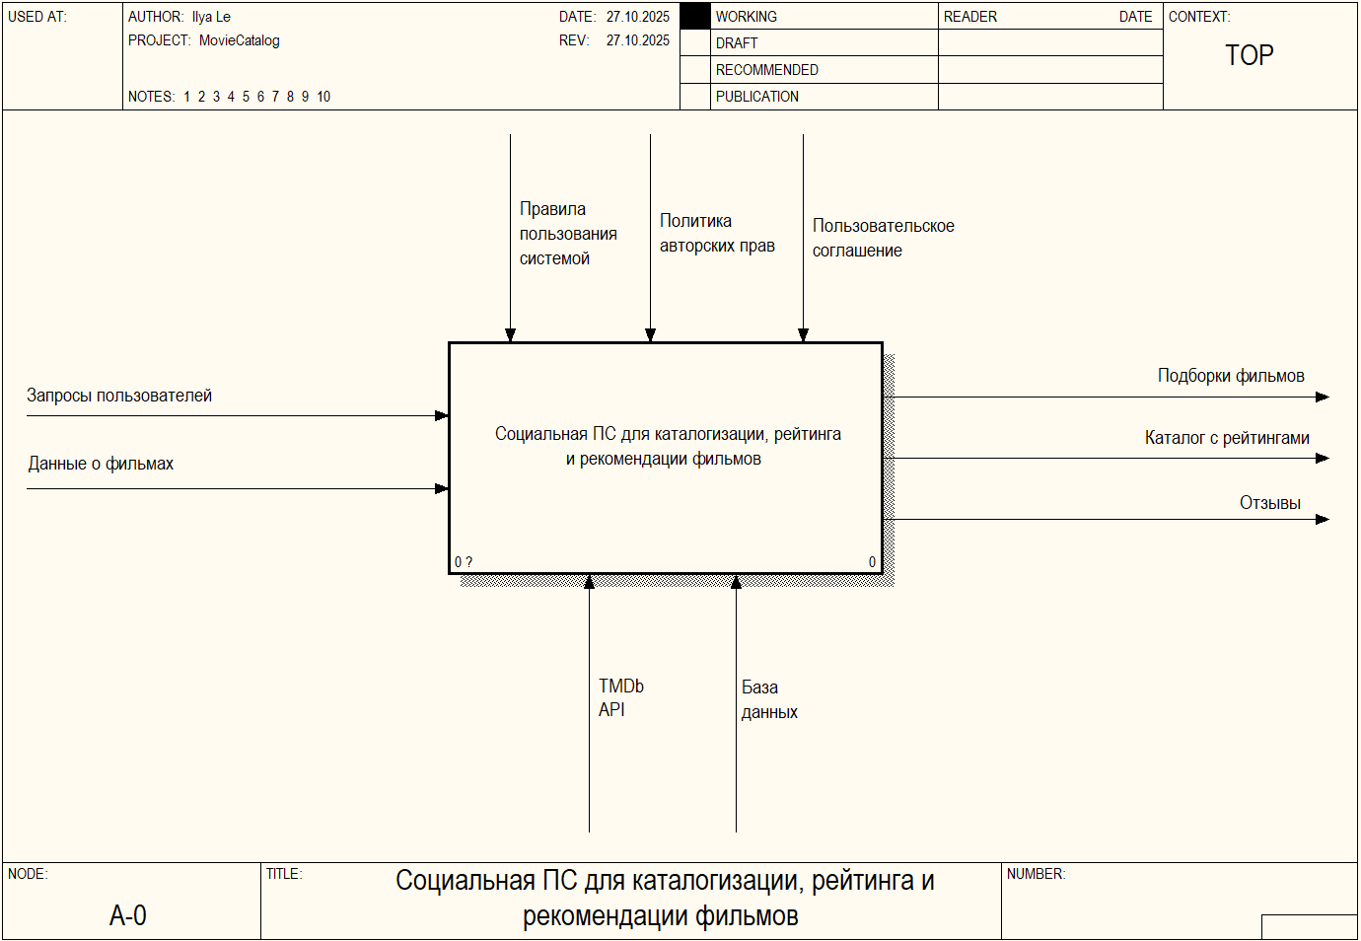

ПРИЛОЖЕНИЕ Б ДИАГРАММА IDEFO
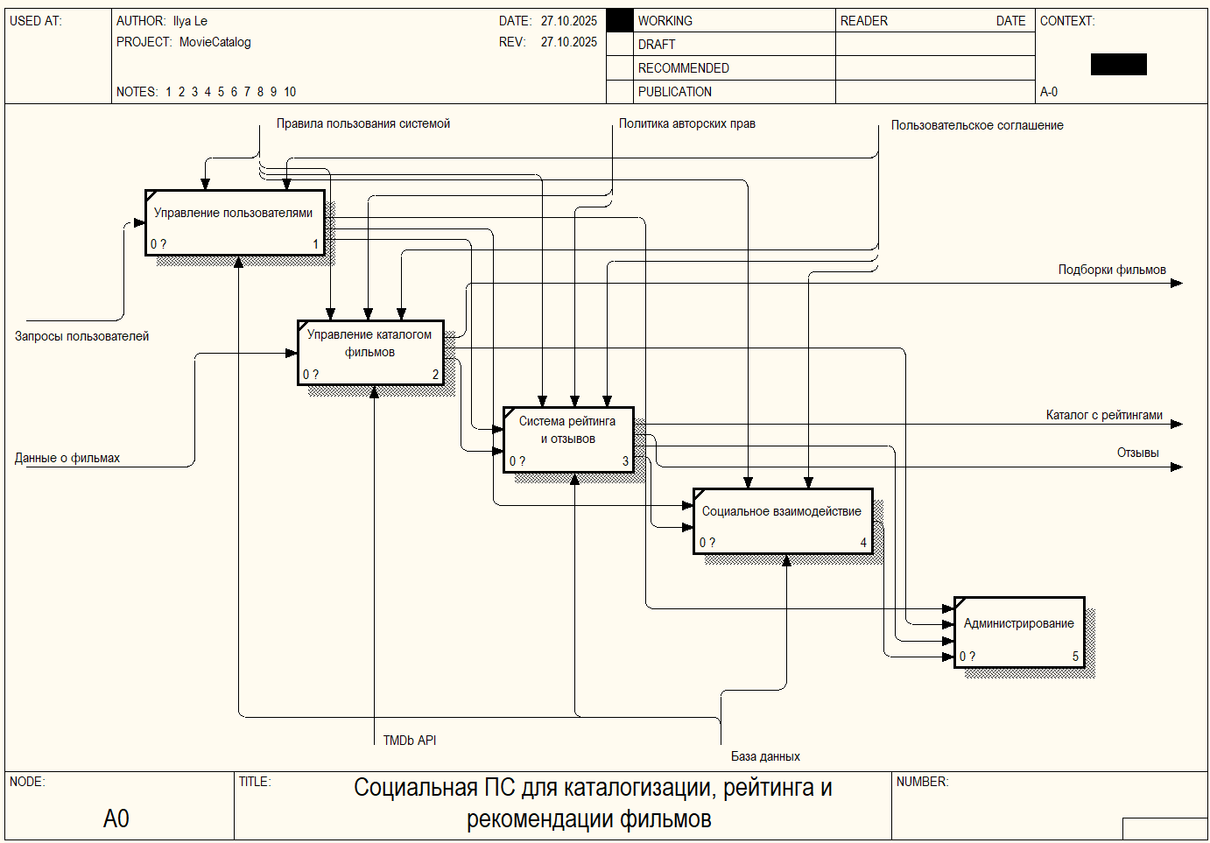

ПРИЛОЖЕНИЕ В СКРИПТ СОЗДАНИЯ БАЗЫ ДАННЫХ
CREATE DATABASE IF NOT EXISTS film_catalog
DEFAULT CHARACTER SET utf8mb4
DEFAULT COLLATE utf8mb4_unicode_ci;

USE film_catalog;

CREATE TABLE IF NOT EXISTS users (
id BIGINT UNSIGNED NOT NULL AUTO_INCREMENT PRIMARY KEY,
username VARCHAR(100) NOT NULL,
email VARCHAR(255) NOT NULL,
password_hash VARCHAR(255) NOT NULL,
role ENUM('user','reviewer','admin') NOT NULL DEFAULT 'user',
avatar_url VARCHAR(1000),
created_at TIMESTAMP NOT NULL DEFAULT CURRENT_TIMESTAMP,
CONSTRAINT uq_users_username UNIQUE (username),
CONSTRAINT uq_users_email UNIQUE (email)
);

CREATE TABLE IF NOT EXISTS user_follow (
id BIGINT PRIMARY KEY AUTO_INCREMENT,
follower_id BIGINT UNSIGNED NULL,
followed_user_id BIGINT UNSIGNED NULL,
followed_at TIMESTAMP DEFAULT CURRENT_TIMESTAMP,
CONSTRAINT fk_user_follow_follower
FOREIGN KEY (follower_id) REFERENCES users(id) ON DELETE CASCADE,
CONSTRAINT fk_user_follow_followed
FOREIGN KEY (followed_user_id) REFERENCES users(id) ON DELETE CASCADE
);

CREATE TABLE IF NOT EXISTS movies (
id BIGINT UNSIGNED NOT NULL AUTO_INCREMENT PRIMARY KEY,
tmdb_id INT NULL,
title VARCHAR(255) NOT NULL,
original_title VARCHAR(255),
release_year INT,
poster_url VARCHAR(500),
overview TEXT,
INDEX idx_movies_tmdb_id (tmdb_id),
INDEX idx_movies_title (title),
FULLTEXT INDEX ft_movies_title_description (title, overview)
);

CREATE TABLE IF NOT EXISTS genres (
id BIGINT UNSIGNED NOT NULL AUTO_INCREMENT PRIMARY KEY,
tmdb_id INT NULL,
name VARCHAR(200) NOT NULL,
UNIQUE KEY uq_genres_tmdb_id (tmdb_id),
UNIQUE KEY uq_genres_name (name)
);

CREATE TABLE IF NOT EXISTS movie_genres (
movie_id BIGINT UNSIGNED NOT NULL,
genre_id BIGINT UNSIGNED NOT NULL,
PRIMARY KEY (movie_id, genre_id),
INDEX idx_movie_genres_genre (genre_id),
CONSTRAINT fk_movie_genres_movie
FOREIGN KEY (movie_id) REFERENCES movies(id) ON DELETE CASCADE ON UPDATE CASCADE,
CONSTRAINT fk_movie_genres_genre
FOREIGN KEY (genre_id) REFERENCES genres(id) ON DELETE CASCADE ON UPDATE CASCADE
);

CREATE TABLE IF NOT EXISTS tags (
id BIGINT UNSIGNED NOT NULL AUTO_INCREMENT PRIMARY KEY,
name VARCHAR(255) NOT NULL,
type ENUM('theme','trope','style','mood','character') NOT NULL DEFAULT 'theme',
created_at TIMESTAMP NOT NULL DEFAULT CURRENT_TIMESTAMP,
CONSTRAINT uq_tags_name UNIQUE (name)
);

CREATE TABLE IF NOT EXISTS movie_tags (
movie_id BIGINT UNSIGNED NOT NULL,
tag_id BIGINT UNSIGNED NOT NULL,
PRIMARY KEY (movie_id, tag_id),
INDEX idx_movie_tags_tag (tag_id),
CONSTRAINT fk_movie_tags_movie
FOREIGN KEY (movie_id) REFERENCES movies(id) ON DELETE CASCADE ON UPDATE CASCADE,
CONSTRAINT fk_movie_tags_tag
FOREIGN KEY (tag_id) REFERENCES tags(id) ON DELETE CASCADE ON UPDATE CASCADE
);

CREATE TABLE IF NOT EXISTS movie_ratings (
user_id BIGINT UNSIGNED NOT NULL,
movie_id BIGINT UNSIGNED NOT NULL,
rating INT CHECK (rating BETWEEN 1 AND 10),
created_at TIMESTAMP NOT NULL DEFAULT CURRENT_TIMESTAMP,
PRIMARY KEY (user_id, movie_id),
INDEX idx_movie_ratings_movie (movie_id),
CONSTRAINT fk_movie_ratings_user
FOREIGN KEY (user_id) REFERENCES users(id) ON DELETE CASCADE ON UPDATE CASCADE,
CONSTRAINT fk_movie_ratings_movie
FOREIGN KEY (movie_id) REFERENCES movies(id) ON DELETE CASCADE ON UPDATE CASCADE
);

CREATE TABLE IF NOT EXISTS reviews (
id BIGINT UNSIGNED NOT NULL AUTO_INCREMENT PRIMARY KEY,
movie_id BIGINT UNSIGNED NOT NULL,
author_id BIGINT UNSIGNED NOT NULL,
title VARCHAR(500) NULL,
content TEXT NOT NULL,
rating INT CHECK (rating BETWEEN 1 AND 10),
status ENUM('draft','published') NOT NULL DEFAULT 'draft',
created_at TIMESTAMP NOT NULL DEFAULT CURRENT_TIMESTAMP,
updated_at TIMESTAMP NULL ON UPDATE CURRENT_TIMESTAMP,
INDEX idx_reviews_movie (movie_id),
INDEX idx_reviews_author (author_id),
CONSTRAINT fk_reviews_movie
FOREIGN KEY (movie_id) REFERENCES movies(id) ON DELETE CASCADE ON UPDATE CASCADE,
CONSTRAINT fk_reviews_author
FOREIGN KEY (author_id) REFERENCES users(id) ON DELETE CASCADE ON UPDATE CASCADE
);

CREATE TABLE IF NOT EXISTS comments (
id BIGINT UNSIGNED NOT NULL AUTO_INCREMENT PRIMARY KEY,
author_id BIGINT UNSIGNED NOT NULL,
movie_id BIGINT UNSIGNED NULL,
review_id BIGINT UNSIGNED NULL,
content TEXT NOT NULL,
created_at TIMESTAMP NOT NULL DEFAULT CURRENT_TIMESTAMP,
INDEX idx_comments_author (author_id),
INDEX idx_comments_movie (movie_id),
INDEX idx_comments_review (review_id),
CONSTRAINT fk_comments_author
FOREIGN KEY (author_id) REFERENCES users(id) ON DELETE CASCADE ON UPDATE CASCADE,
CONSTRAINT fk_comments_movie
FOREIGN KEY (movie_id) REFERENCES movies(id) ON DELETE CASCADE ON UPDATE CASCADE,
CONSTRAINT fk_comments_review
FOREIGN KEY (review_id) REFERENCES reviews(id) ON DELETE CASCADE ON UPDATE CASCADE
);

CREATE TABLE IF NOT EXISTS collections (
id BIGINT UNSIGNED NOT NULL AUTO_INCREMENT PRIMARY KEY,
author_id BIGINT UNSIGNED NOT NULL,
title VARCHAR(500) NOT NULL,
description TEXT NULL,
is_public TINYINT(1) NOT NULL DEFAULT 1,
created_at TIMESTAMP NOT NULL DEFAULT CURRENT_TIMESTAMP,
updated_at TIMESTAMP NULL ON UPDATE CURRENT_TIMESTAMP,
INDEX idx_collections_author (author_id),
CONSTRAINT fk_collections_author
FOREIGN KEY (author_id) REFERENCES users(id) ON DELETE CASCADE ON UPDATE CASCADE
);

CREATE TABLE IF NOT EXISTS collection_movies (
collection_id BIGINT UNSIGNED NOT NULL,
movie_id BIGINT UNSIGNED NOT NULL,
order_index INT NULL,
PRIMARY KEY (collection_id, movie_id),
INDEX idx_collection_movies_movie (movie_id),
CONSTRAINT fk_collection_movies_collection
FOREIGN KEY (collection_id) REFERENCES collections(id) ON DELETE CASCADE ON UPDATE CASCADE,
CONSTRAINT fk_collection_movies_movie
FOREIGN KEY (movie_id) REFERENCES movies(id) ON DELETE CASCADE ON UPDATE CASCADE
);

CREATE TABLE IF NOT EXISTS collection_ratings (
user_id BIGINT UNSIGNED NOT NULL,
collection_id BIGINT UNSIGNED NOT NULL,
rating INT CHECK (rating BETWEEN 1 AND 10),
created_at TIMESTAMP NOT NULL DEFAULT CURRENT_TIMESTAMP,
PRIMARY KEY (user_id, collection_id),
INDEX idx_collection_ratings_collection (collection_id),
CONSTRAINT fk_collection_ratings_user
FOREIGN KEY (user_id) REFERENCES users(id) ON DELETE CASCADE ON UPDATE CASCADE,
CONSTRAINT fk_collection_ratings_collection
FOREIGN KEY (collection_id) REFERENCES collections(id) ON DELETE CASCADE ON UPDATE CASCADE
);

CREATE TABLE IF NOT EXISTS user_saved_collections (
id BIGINT PRIMARY KEY AUTO_INCREMENT,
user_id BIGINT UNSIGNED NOT NULL,
collection_id BIGINT UNSIGNED NOT NULL,
saved_at TIMESTAMP DEFAULT CURRENT_TIMESTAMP,
CONSTRAINT fk_user_saved_collections_user
FOREIGN KEY (user_id) REFERENCES users(id) ON DELETE CASCADE,
CONSTRAINT fk_user_saved_collections_collections
FOREIGN KEY (collection_id) REFERENCES collections(id) ON DELETE CASCADE
);

